Мастер класс открытка к 8 марта
«Букет для мамы».
Поделка из бумаги изготовили ребята старшей группы.
Для работы потребуется:
клей, салфетки белые и цветные, цветной картон, степлер, лента двух цветов 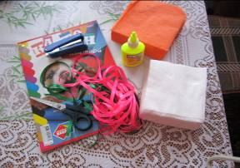 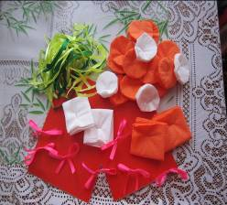

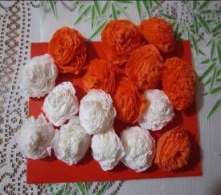

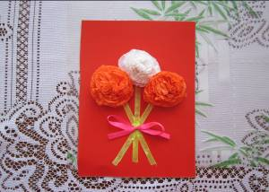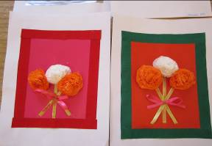
Ход работы.
Две салфетки скрепляем степлером, потом вырезаем из них кружочки.
Зелёную ленту нарезаем по 10 сантиметров, а из красной делаем небольшие бантики.
2.На картон наклеиваем три зелёные ленточки.
3. Из салфеток делаем цветы способом сжимания каждого слоя.
4. Приклеиваем цветочки и бантик.
5.Обклеиваем работу цветной бумагой

Вот такие букетики у нас получились.

